特效脚本说明文档
目录
- Effect_FadeInOutMaterialColor····································控制材质球上的颜色
- Effect_FadeInOutMaterialFloat····································控制材质球上的数值
- Effect_UVTextureAnimator·········································UV动画控制器
- Effect_UVScroll··················································UV流动控制器
- Effect_AddMaterial···············································增加一个材质球
- Effect_ReplaceMaterial···········································替换材质球
- SpreadShield·····················································护盾
- Projector·························································贴花
- 效果创建·························································流光
- 效果创建·························································UV动画
- 效果创建·······················································边缘高光
- 效果创建························································条带
- Effect_WeaponTrial····························································刀光
- Effect_WeaponTrial_Simple···············································简单版刀光
- Effect_WeaponTrial_Simplest·········································最简单版本刀光
- Effect_SetACtive··························································延迟消失
- Effect_RandomSmoothTrial··········································带扰乱的平滑带子
- Effect_FullScreen························································全屏光效
- Effect_FollowObject·······················································跟随物体
- Effect_Random3D························································随机3D信息
- Effect_DisableObj·······················································禁用物体
- Effect_BillBoard······················································面对摄像机
- Effect_ModifSceneBrightness·············································调节场景亮度
- Effect_ModifyParticlesShape··········································修改粒子的Shape
- Effect_TransformModify····································更改物体的位置、角度、缩放
- Effect_ProjectorModify·········································更改贴花的角度和大小
- EffectNode循环部件·············································控制特效循环播放
- Effect_CampColor······················································阵营颜色
- Effect_Scale··························································光效缩放

术语详解:
渲染器名称:选中渲染器，SkinnedMeshRender和MeshRender，只有这两种渲染器，名称就是框框中的那个
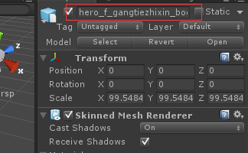
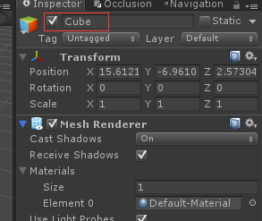

所有的特效在上传的时候都必须挂有EffectNode脚本！否则，会出现效果不正确！
所有特效在上传之前都要点击Bake，否则会出现效果不正确，EffectNode结点上不能挂其他脚本，因为挂了也无效
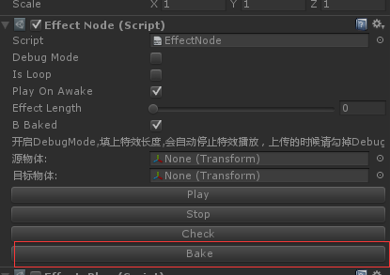

详解:

- Effect_FadeInOutMaterialColor 控制材质球上的颜色

材质球上面就只有三种东西，数字，颜色，贴图，这两个脚本都是用来控制材质球上的属性，代替以前的K动画功能，提高性能，一个是控制上面的颜色，一个是控制上面的数字。至于用途，要控制一个材质球上颜色的淡入淡出就可以用Color，Float的话，控制选项就很多了，只要是数值都能控制，像控制ColorStrength啊，扭曲强度啊等等等。他们的参数配置基本一样:
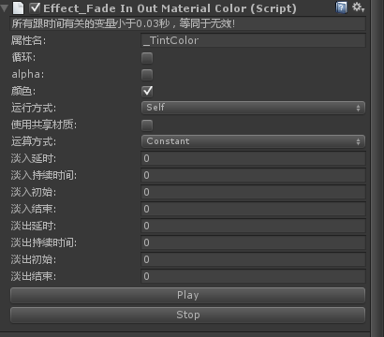

参数解释:
RunMode:有两种模式，一种Self，一种是OutSiedePointed，前者表示，这个脚本自己运行自己，不需要外部干涉。后面那种是通过外部来调用，自己不会启动，就是说，选了这个，而没有外部来控制的话，这个脚本等于是不起作用的。
ColorName/PropertyName:你要控制的属性名字，这个名字会在材质球名字后的中括号中
使用共享材质:这个可以在运行时，调整材质球，出来，材质球不会丢失，但是多个相同的物体会互相影响
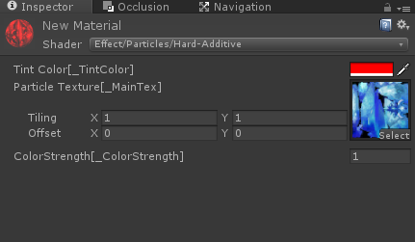
这个材质球可以控制的就有_TintColor和_ColorStength，至于_MainTex也能控制，后面再讲
Loop:循环
FadeAlpha:是否会印象透明度，有时候只需要颜色变，透明度不变
(淡入淡出的流程是先淡入，后淡出，没有直接跳过)
FadeInDeay:淡入延迟,小于0.03等于没有延迟
FadeInDuartion:淡入持续时间
FadeInFrom:淡入起始值
FadeInTo:淡入结束值
FadeOutDealy:淡出延迟，小于0.03等于没有延迟
FadeOutDuation:淡出持续时间
FadeOutFrom:淡出起始值
FadeOutTo:淡出结束值

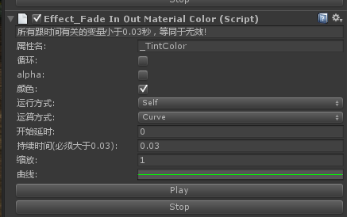
曲线模式，一定一定一定一定一定一定一定一定一定一定一定一定一定一定一定一定一定一定一定一定一定一定一定一定一定一定一定一定一定一定一定一定一定一定一定一定一定一定一定一定一定一定一定一定一定一定一定一定一定一定一定一定一定一定一定一定一定一定一定一定一定一定一定一定一定一定一定一定一定一定一定一定一定一定一定一定一定一定一定一定一定一定一定一定一定一定一定一定一定一定一定一定一定一定一定一定一定一定一定一定一定一定一定一定一定一定一定一定一定一定一定一定一定一定一定一定一定一定一定一定一定一定一定一定一定一定一定一定一定一定一定一定一定一定要少用，曲线的消耗比用数值消耗没多一个曲线点，就会多一倍的消耗2的N次方叠加消耗，两个点是两倍，三个点是4倍，四个点是8倍消耗，慎用

参数不需要过多的解释，很简单

- Effect_FadeInOutMaterialFloat 控制材质球上的数值
其实跟Effect_FadeInOutMaterialColor是一毛一样的，只是这个是控制浮点数的~

- Effect_UVTextureAnimator UV动画控制器
注意，本脚本不能喝Effect_UVScroll作用于同一张贴图
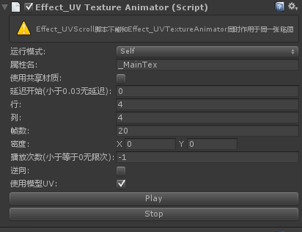

参数解释:
RunMode:其实还是跟上面一样，还不知道自己翻到上面去看
属性名:表示你要控制的贴图，这个不是贴图的名字，是指材质球上的这个
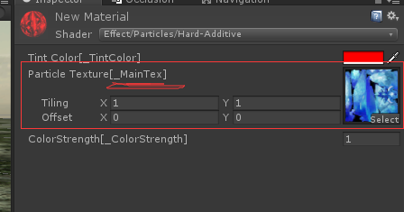
然后把后面中括号里的东西填进去

播放次数:小于等0，表示无限播，播完之后停留在第一帧，更改这个值后，请点stop后，再点play才有效
使用模型UV:勾上会使用模型UV，不勾上就使用程序算的UV
- 使用共享材质:与Effect_FadeInOutMaterialColor的共享材质用途一样
- Effect_UVScroll UV流动控制器

跟Effect_UVTextureAnimator是一样的功能，只不过，这是控制UV流动的.
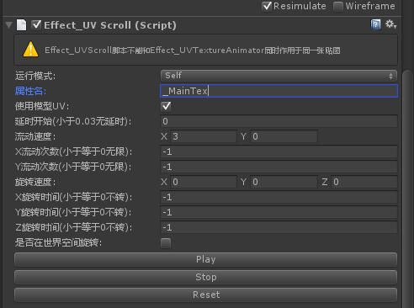
部分参数解释:
X流动次数:X方向流动次数，小于等于0表示无限次，更改这个值，请先stop，再play
Y流动次数:Y方向流动次数，小于等于0表示无限次，更改这个值，请先stop，再play
X旋转次数:X方向旋转次数，小于等于0表示无限次，更改这个值，请先stop，再play
X旋转次数:X方向旋转次数，小于等于0表示无限次，更改这个值，请先stop，再play
Y旋转次数:Y方向旋转次数，小于等于0表示无限次，更改这个值，请先stop，再play
Z旋转次数:Z方向旋转次数，小于等于0表示无限次，更改这个值，请先stop，再play

- Effect_AddMaterial 增加一个材质球

增加一个材质球到渲染器上，是否有效果，取决于原来有的材质球和添加的材质球，有时候添加 上去没有效果，是因为材质球之间有冲突，所以，并不是所有的材质球都会有效果的!
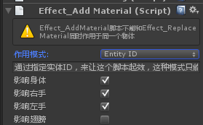
参数详解:
运行模式：看不懂的，拉上去看
作用模式:
Self:作用于自己身上，意思就是这个增加的材质球，增加在本身的这个物体上
PointedModel指定模型，只这个增加的材质球，加到这个模型上;
EntityID：作用于实体上，这是作用于人物或者怪物身上，才会起作用的模式，当调试好效果，上传的时 候，记得一定要把作用模式换成这个，要不然，游戏里什么都看不见.
上传的时候,如果是作用于人物或者怪物身上，要把作用 模式换成EntityID!
点上需要影响的物体
要增加的材质球:不用说了
UV流动控制器:控制增加的材质球，控制器的运行模式一定是OutSidePointed，不然无 效哦。
UV动画控制器:同上
浮点数控制器：同上
颜色控制器:同上
持续时间:小于0.03表示一直存在
延迟时间:多久后执行这个效果，小于0.03立即执行

- Effect_ReplaceMaterial 替换材质球
跟Effect_AddMaterial是一样的，只不过这个是替换材质球，这个脚本只会替换原来的材质球，就是说功能上，并不会和AddMaterial产生冲突，但是效果上可能会有，因为材质球与材质球之间存在冲突的情况~

- SpreadShield 护盾效果

这玩意是新增的护盾效果，在DebugScene下，有护盾的demo，具体的效果可以自己去看，护盾效果，护盾所使用的网格，尽可能的简单，因为网格数越多，所需要的计算量越大，小心到时候回炉重造

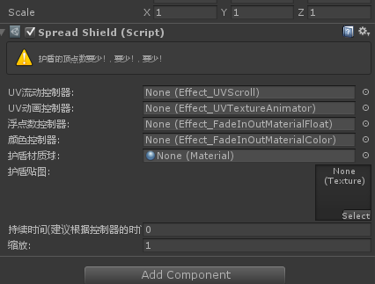
参数解释:
几个控制器，看上面的
护盾材质球：这个材质球将会用在护盾的反馈效果上面
护盾的贴图：用来计算护盾的，必须要指定，也就是你护盾反馈效果的主贴图
持续时间： 护盾的持续时间，如果持续时间太长，下一个护盾效果不会被触发，因为会让上一个护盾效果结束后才会触发下一个
缩放：护盾反馈效果的缩放

- Projector 贴花详解

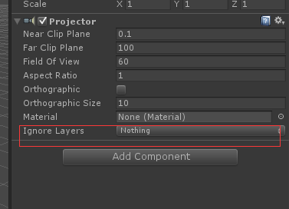这个表示，贴花不影响哪一个层。Building层，永远不会受影响！所以，不管怎么说，Building层要在上面层级在这里看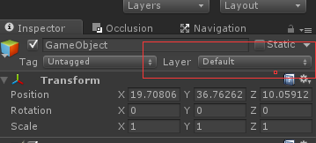

所有的贴花，Ignore Layers要点成下图，有特殊需求再说:
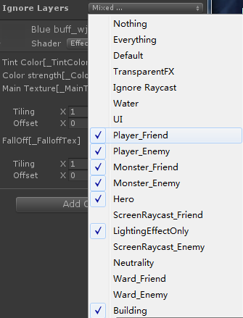

- 流光效果

目前支持单层的流光效果，多层的流光以后想办法
流光效果的材质球在Effect/UV4Channel/FlowLight/XXXXXXX
ColorDodge是颜色减淡的流光效果
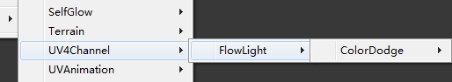
流光的材质球全部是在下面进行，FlowBlendMap进行
这里有三个参数
_BlendMap:流光的贴图
TintColor:对流光贴图的颜色进行修改
BlendColorStrength:流光颜色的强度，0-1，为什么最大会是1?自己想想PhotoShop里颜色最亮的是1，超过1会导致颜色的混合不正确
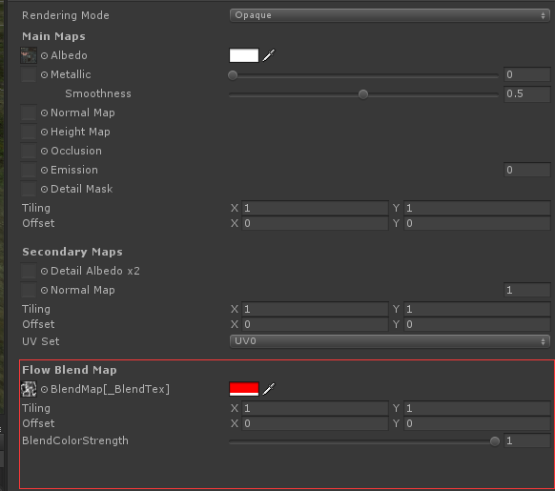

如何使用一个建一个流光效果:
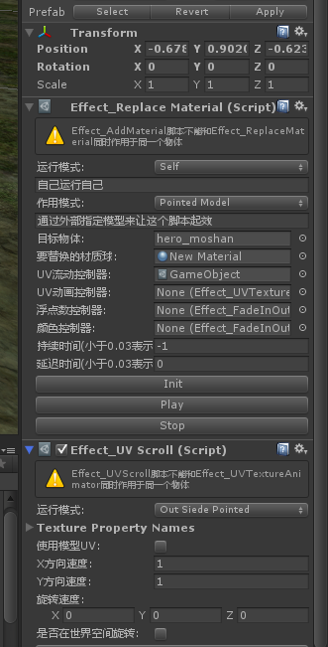
- 新建一个特效，新建一个材质球,上面挂上一个ReplaceMaterial脚本和UVScroll脚本。
- 看原来模型的材质球是哪个，比如这个材质球是standrad，那么就去Effect/FlowLight/XX找到对应的材质球，找不到对应的材质球就告诉我。现在一般的材质球都是Standrad/standradSpecluar其中一个
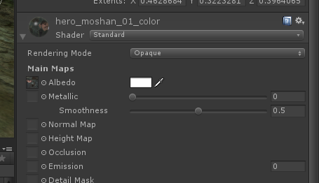

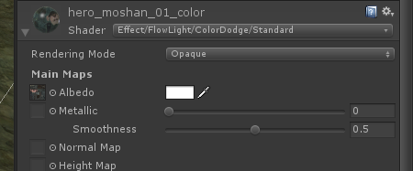
C.调好参数，看效果
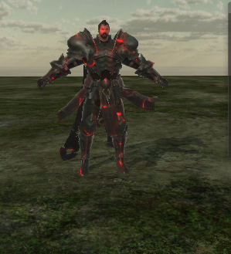

- UV动画
UV动画有两种:
1.可以叠加无数个UV动画.同一个物体，无限个UV动画

先看示例，如下图：
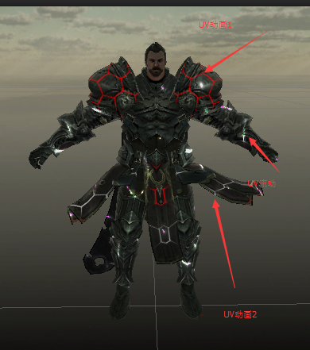

以及他对应的脚本，两个UVTextureAnimator，两个Add_Material,一个UV流动:
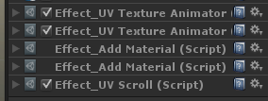

如何创建:
- 准备UV动画材质球，他在这:
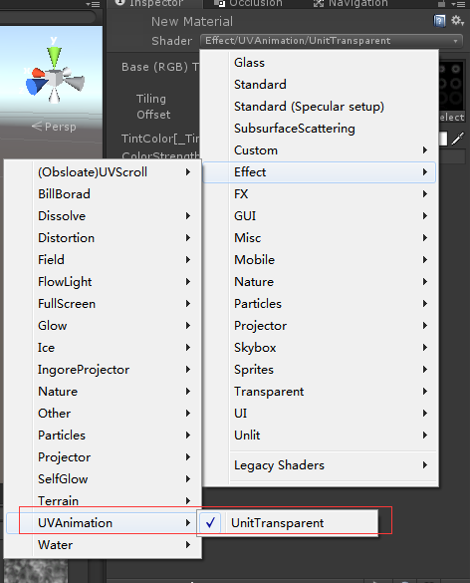

然后，分别添加Effect_AddMaterial和Effect_UVTextureAnimator,并且填上对应的参数，就可以了
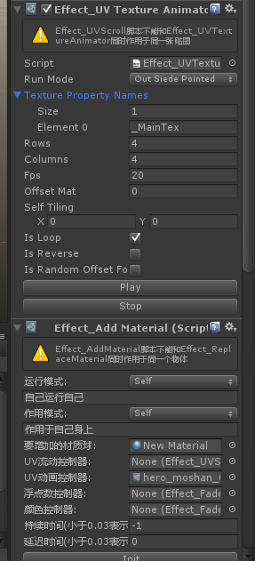
- 直接使用self模式，只能有一个UV动画
添加脚本，直接使用Self模式，写上参数，没有然后了

- 边缘高光

先上效果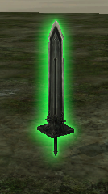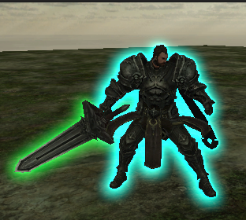

这个要注意颜色叠加的问题，比如
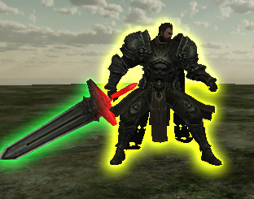
黄色RG，绿色G，两者结合起来就是R[(1,1,0) - (0,1,0) = (1,0,0)]，因为混合方式用的是减法，这个没得改，要不然，会叠加到人物身上。
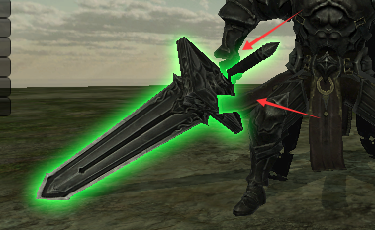至于这种遮挡问题，建议还是用个其他什么特效遮住就好。如果会有大面积的问题出现，到时候再找我,嘿嘿嘿

创建流程：
a:新建一个材质球，选择GlowOutLine
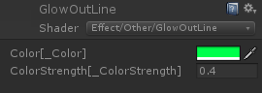

b.然后添加一个Effect_AddMaterial脚本，然后就没有然后了。
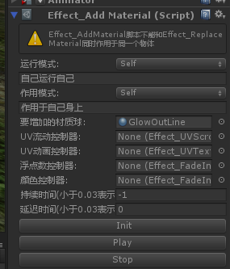

- 条带

条带可以创建激光、闪电链类似的链接效果。在DebugScene中有示范，创建方法也比较简单，看下面

- 新建一个物体，添加Effect_LineRender ,点上DebugMode，effectLegth拉到最大。
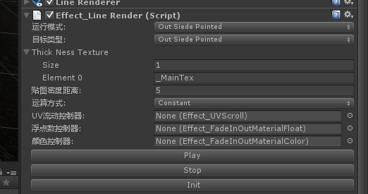
目标类型:这个是指目标点类型，有两种，一个是OutSiede Pointed,这个是用程序传进来的目标点，一个是Self，使用挂EffectNode的位置，可以用来做飞行光效，一头连接自己，一头连接光效本身，可以用来做铁链等。
ThickNessTexture:距离远了之后，为了防止贴图拉伸，需要增大贴图的密度，这个值就是增大哪一个张贴图。
贴图密度距离：会根据这个值，来增加贴图的密度。
2.新建一个材质球，然后放到Line Renderer的Materials上，目前仅支持一个材质球，可以使用任意Shader
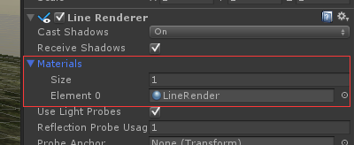
拖上去之后，下面会出现材质球，然后你可以在这里编辑材质球
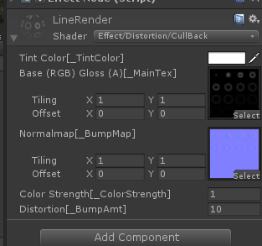
- 这个效果需要配上EffectNode的脚本才行，上传的时候要注意，不要有多个EffectNode的脚本。拖拽两个物体到源物体和目标物体上，因为条带是有起始位置和目标位置的，这两个位置在游戏中会根据实际情况重新指定，你们只需要调出效果就行，你可以改变这两个物体得位置，使得条带变长变短。这个两个成员，上传的时候记得要给空值
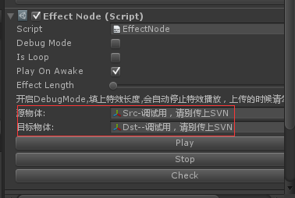
如何给空值？点旁边的小圆圈，啦到最上面，选择None即可
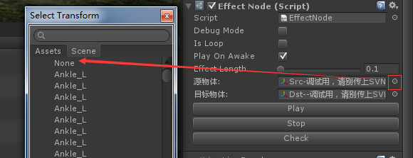
- 材质控制器支持，支持三个材质控制器，跟其他的用法一样，材质控制器得是OutSidePointed。
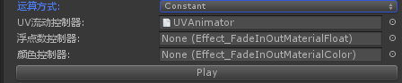
- 有两种方式，一种是self，一种是outsidepointed
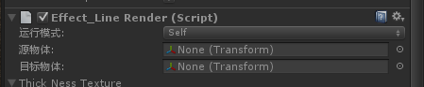
Self模式是根据自身的Src和Dst的长度和实际在游戏中的长度（就是EffectNode上的源物体和目标物体的距离）来决定的长度，这个可以用来做一个比实际长度短的条带。
OutSidePointed就是用实际的长度（就是EffectNode上的源物体和目标物体的距离）生成的条带。

- 运算模式有两种，一种是Constant值，一种是Curve.
Constant:就只是一条直线，最省资源的
Curve:曲线模式，比较耗，可以做出曲线效果
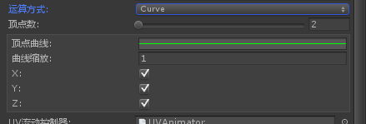
顶点数:这个值越多，出来的曲线越平滑。
顶点曲线：这个曲线是和位置直接相加的。
曲线缩放：字面意思
X,Y,Z：影响哪个坐标值
- 设置好之后，点击运行，看效果
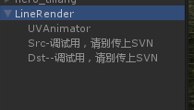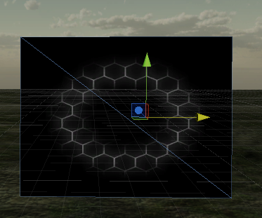
- 注意事项
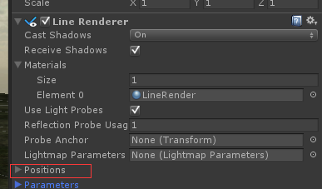不要去更改Postions
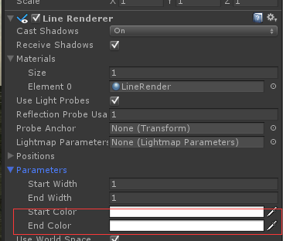这两个值需要支持顶点色的shader才有效

- Effect_WeaponTrial

武器刀光，改刀光消耗非常高，能少用尽量少用，使用方法如下:
- 创建一个空物体，并附加脚本
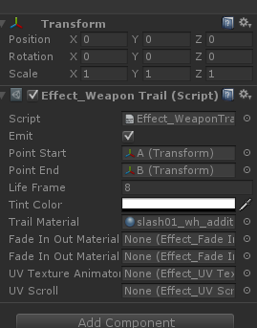

- 再创建两个空物体，放在，它的子物体下。这个两个物体就表示刀光的长度，在场景中会有两个球来显示
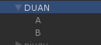

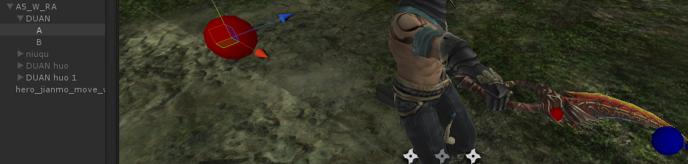
- 调整位置，给予材质球，勾上Emit，运行，看效果
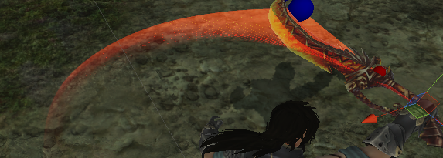

- Effect_WeaponTrial_Simple

与Effect_WeaponTrial功能一样，只不过平滑度只有它的三分之一，性能消耗也只有它的三分之一，支持材质控制器，也是能少用就少用哦~

- Effect_WeaponTrial_Simplest
与Effect_WeaponTrial功能一样，只不过平滑度只有它的三分之一，性能消耗也只有它的三分之一，不支持材质控制器，也是能少用就少用哦~

- Effect_SetACtive

延迟消失脚本，将需要消失的物体拖上去就行
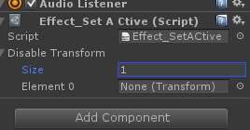
注意事项:
- 如果要消失一堆物体的话，请把他们仍到一个空节点上，注意是空节点，也就是说上面不能有任何脚本！
- 如果物体上有脚本的话，只会对脚本起作用，目前支持的脚本有:ParticleSystem,MeshRender,Animator.

- Effect_RandomSmoothTrial 带扰乱的平滑带子
带扰乱的平滑带子，效果如下图，与Effect_SmoothTrial使用方法一样。
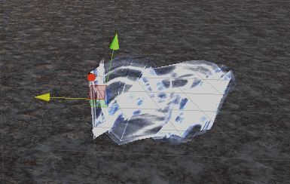

调节这个参数可以缩放扰乱的程度，0表示不扰乱，与Effect_SmoothTrial效果一样
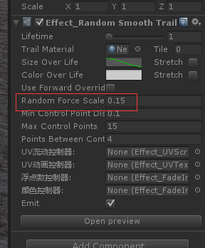

- Effect_FullScreen 全屏光效
在屏幕上显示一个全屏的光效，不支持粒子系统！！只支持几个材质控制球，也就是说，这个光效完全是靠材质来表现的，支持任意的材质球。

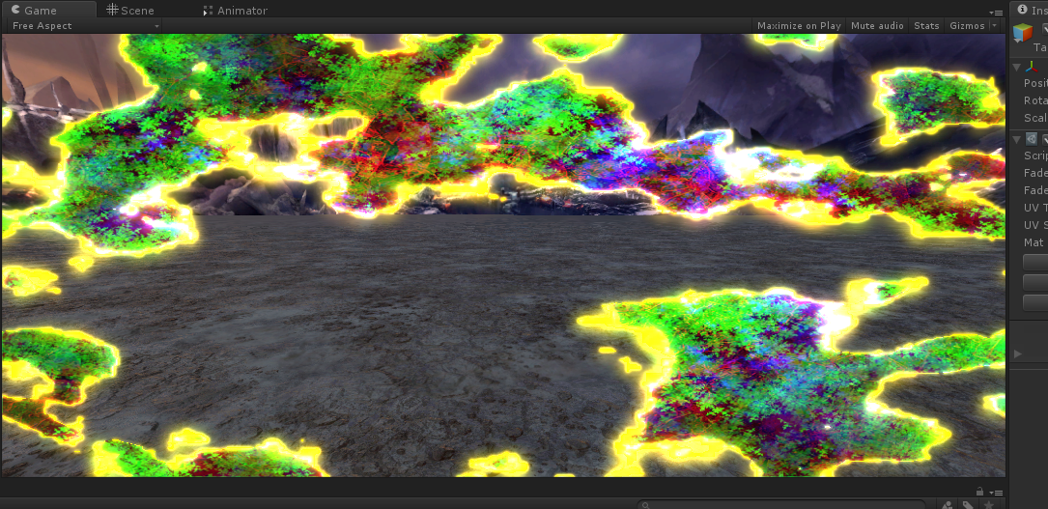

使用方法:
- 新建一个物体，添加Effect_FullScreen脚本
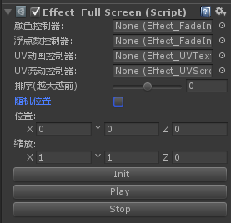
- 托上去材质球
- 调节参数
参数详解：
Sort Order:排序，范围是[-1,1],这是小数，但别超过小数后两位.
RandomPos:随机在屏幕上出现,开启之后CorrectPos会无效
CorrectScale：缩放值，指他的大小
CorrectPos:位置，他所在的屏幕位置,-1在左边,1在右边,0在中间
- 示例demo在DebugScene中
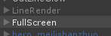

- Effect_FollowObject 跟随物体

这个脚本是用来使自身跟随目标物体，就是跟随目标的位置，可以在特效分级的时候，跟随其他分级的物体
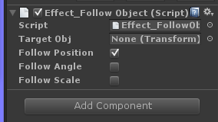
比如这个特效：
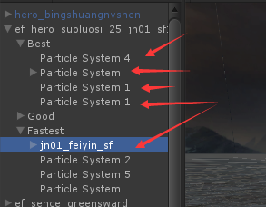
Fastest中的jn01_feiyin_sf上面有移动动画，Best中的所有粒子都要跟随这个物体，那么，在Best物体上挂一个这个脚本，然后将jn01_feiyin_sf拖到TargetObj上即可。
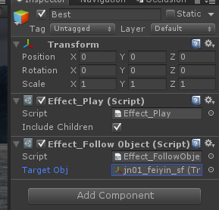

- Effect_Random3D 随机3D信息
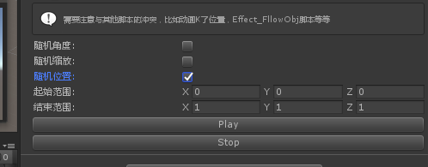
注意一下与其他脚本的冲突问题，比如动画K了位置，Effect_FllowObje等脚本
起始范围和结束范围只他们随机的范围，比如起始范围为:(0,0,0)，结束范围为(0,1,0)，那么随机的结果将会在他们两个之之间，比如(0,0.2,0)、（0,0.5,0）等等。最小是（0,0,0），最大是（0,1,0）

- Effect_DisableObj 禁用物体
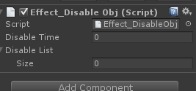
需要模型在一段时间后消失后，就可以用这个脚本

- Effect_BillBoard 面对摄像机
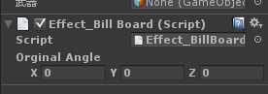
永远面对摄像机,只针对模型
Orginal Angle:以什么角度面向摄像机

- Effect_ModifSceneBrightness 调节场景亮度

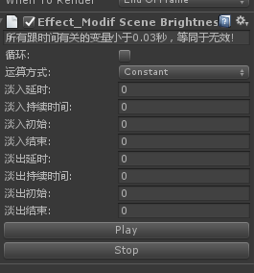这个脚本可以调节场景的亮度，这个脚本同时只有一个起作用，就是说有多个脚本也只以最先起作用的那个有效，其他的是无效脚本

- Effect_ModifyParticlesShape 修改粒子的Shape

当粒子系统的Shape使用模型上的SkinnedMeshRender或者MeshRender的时候，会丢失，这个时候需要在粒子系统上挂上这个脚本，并选择用哪个部位来更换shape，这个更换是不可逆的！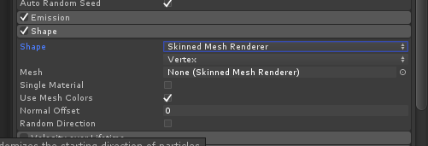
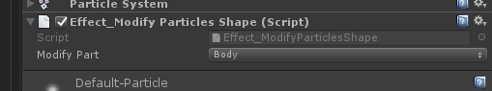
二十六Effect_TransformModify 更改物体的位置、角度、缩放
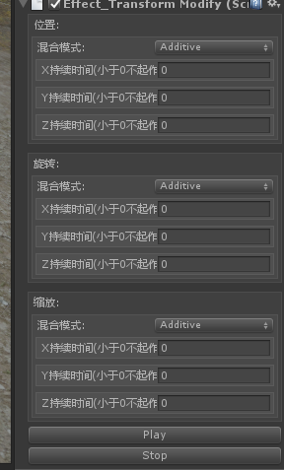
混合模式指这个值是怎么起作用的。
Additive:结果与原来的值相加
Replace:结果替换原来的值
- Effect_ProjectorModify 更改贴花的角度和大小
这个脚本一定要挂在贴花的物体上，没有会自动创建一个
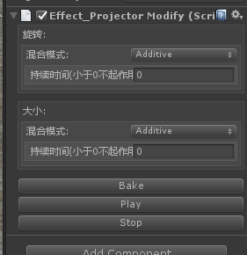
混合模式指这个值是怎么起作用的。
Additive:结果与原来的值相加
Replace:结果替换原来的值

- EffectNode循环部件 控制特效循环播放
没啥好说的
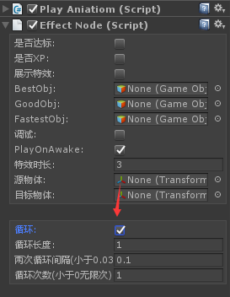

- Efffect_CampColor 阵营颜色
挂在每个渲染器上，不能与其他材质控制器控制同一个颜色
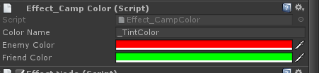

- Effect_Scale 光效缩放
详情看截图,通过调节画面右上方的滑条可以预览缩放效果,需重播特效
